MEDIA SOSIAL DAN BUDAYA SELEBRITI MILENIAL DI INSTAGRAM
Salman
Prodi Ilmu Komunikasi Institut Teknologi dan Bisnis Kalbis
salman.naning@kalbis.ac.id

Abstrak
Tujuan penelitian ini untu menjabarkan nilai-nilai pesan yang ditampilan oleh entitas dalam media sosial. Media sosial merupakan representasi simulasi, sosial media terjadi karena adanya relasi dari berbagai tanda maupun kode acak, tidak memiliki relasional jelas secara nyata, diciptakan melalui kegiatan produksi, melalui tanda-tanda abstrak dan semu. Di media sosial, tidak mampu mengenali yang asli, nyata dan yang bukan asli alias palsu. Pendekatan kualitatif yang digunakan dalam penelitian dengan menggunakatn metode etnografi virtual. Berdasarkan dari hasil penelitian ditemukan bahwa kehadiran media sosial mampu membuat para penggunanya memproduksi pesan-pesan kepada khalayak. Pesan – pesan yang diproduksi sesuai dengan selera dan kemauan para pengguna instagram tersebut. Banyak factor yang mendorong pengguna instagram memproduksi pesan di media sosial seperti bentuk representasi keberadaannya agar diakui oleh pengguna lainnya. Untuk itu pengguna instagram memrpoduksi nilai tanda melebihi dari realitas sebenarnya (hiperrealitas). Nilai – nilai terkandung pada pesan yang disajikan pun memiliki maksud dan tujuan tersendiri seperti : Nilai-nilai Hedonis yaitu nilai –nilai yang mencerminkan kemewahan. Kemewahan yang ditampilkan sudah menjadi ideologi pengguna instagram, mereka seperti tidak bias diakui kelompok dan lingkungannya ketika mereka tidak mampu menunjukkan kemewahan pada akun instagram miliknya.

Kata kunci : media sosial, budaya selebriti, etnografi virtual

Abstract
The purpose of this study is to describe the message values displayed by entities in social media. Social media is a simulation representation, social media occurs because of the relationship of various random signs and codes, does not have a clear relationship, is created through production activities, through abstract and pseudo signs. On social media, they are unable to recognize the real, real and non-genuine alias fake. A qualitative approach used in research using virtual ethnographic methods. Based on the research results, it was found that the presence of social media is able to make its users produce messages to the public. The messages are produced according to the tastes and desires of these Instagram users. Many factors encourage Instagram users to produce messages on social media such as a form of representation of their existence to be recognized by other users. For that Instagram users produce sign values that exceed the real reality (hyperreality). The values contained in the messages presented also have their own purposes and objectives, such as: Hedonic values, namely values that reflect luxury. The luxury that is displayed has become the ideology of Instagram users, it is as if they cannot be recognized by their group and environment when they are unable to show luxury on their Instagram account.

Keywords: social media, celebrity culture, virtual ethnography

PENDAHULUAN
Penelitian ini berangkat dari berbagai pertanyaan pada diri peneliti ketika melihat pesatnya perkembangan teknokogi informasi berbasis internet atau media baru saat ini, khususnya penggunaan media sosial pada masyarakat. Peneliti mengamati, kehidupan manusia modern saat ini tidak bisa terlepas dari sosial media, hampir seluruh kegiatan yang dilakukan selalu dibagikan pada media sosial mereka punya, seperti: facebook, twitter, instagram. Ekspresi yang ditampilkanpun cukup bervariatif, tentunya apa yang ditampilkan di media sosial harus kelihatan lebih baik, unik dan berbeda. Tujuannya adalah untuk mendapatkan daya tarik dari apa yang disajikan dalam media sosial tersebut.
Kehadiran media sosial seperti Instagram, Twitter, Facebook, menciptakan budaya baru masyarakat. Masyarakat saat ini hidup dalam ruang penuh khayal antara fiksi yang faktual. Mereka menampilkan hampir seluruh kegiatan dirinya, kegiatan yang dapat terjadi sepanjang waktu, bahkan kegiatan sangat personal dan pribadi antara dirinya dengan pencipta seperti berdoa, dan lain sebagainya ditampilkan di media sosial yang menunjukkan keberadaan dirinya.
Keberadaan yang disajikan dalam ruang media sosial merupakan hasil dari konstruksi realitas individu, konstruksi pesan yang disajikan dalam media sosial cukup beragam mulai dari tulisan dan foto. Ketika realitas yang ditampilkan dalam bentuk foto, maka foto yang disajikan merupakan hasil pemilihan tempat yang layak atau sering disebut dengan “instagramable” atau dari proses pengolahan dari aplikasi dalam telepon pintar. Untuk mendapatkan tempat yang “intagramable” banyak hal yang harus dikorbankan mulai dari biaya, bahkan keselamatan diri. Terkait dengan biaya tentunya tidak sedikit yang dikeluarkan, terlebih ketika lokasi yang dituju jauh dari jangkauan, seperti berada ditempat tempat premium berbayar, baik yang berada dalam kota, luar kota, bahkan luar negeri. Sedangkan keselamatan dinomor duakan untuk mendapatkan hasil foto yang bagus, menarik, unik dan berbeda, nyawa dipertaruhkan. Banyak pengguna media sosial melakukan swa foto pada lokasi-lokasi yang sangat berbahaya. Hal ini rela dilakukan untuk menghasilkan foto yang menakjubkan dan mendapatkan pujian ketika disajikan di media sosial.
Realitas tulisan yang disajikan oleh entitas pun tidak jauh berbeda, tujuannya adalah untuk mendapatkan pujian, simpati dan dukungan dari kahalayak media sosial. Setiap tulisan yang dibagikan di media sosial juga dikonstruksi oleh individu. Tulisan disajikan sangat mengaduk-adukan emosi yang membacanya, seakan-akan apa yang dituliskan merupakan realitas sebenarnya. Padahal apa yang ditulis di media sosial belum tentu sesuai dengan realitas yang ada.
Realitas simulasi dalam media sosial merupakan ruang baru dalam kehidupan, yang bertujuan untuk aktualisasi eksistensi dirinya. Apa yang disajikan dalam media sosial tidak mencerminkan realitas yang sebenarnya bahkan jauh dari itu, apa yang disajikan melebihi bahkan mengurangi dari kondisi yang sebenarnya.
Media sosial merupakan representasi simulasi, sosial media terjadi karena adanya relasi dari berbagai tanda maupun kode acak, tidak memiliki relasional jelas secara nyata, diciptakan melalui kegiatan produksi, melalui tanda-tanda abstrak dan semu. Di media sosial, tidak mampu mengenali yang asli, nyata dan yang bukan asli alias palsu. Semuanya seakan-akan bagian dari realitas. Baudrillard menyebutnya simulakra, yaitu dunia yang tercipta dari berbagai macam tanda, fakta, nila, citra maupun kode. Terkait dengan identitas individu saat ini, tidak lagi berdasarkan kemauan sendiri. Tetapi identitas seseorang bentuk berdasarkan konstruksi yang diciptakan melalui berbagai tanda, nilai, fakta, citra, kode. Membentuk proses individu dalam memahami diri sendiri maupun hubungannya dengan individu lainnya. Dunia simulasi, realitas tidak berdasarkan kondisi kebenaran dan kenyataan, akan tetapi melalui proses peciptaan.
Keberadaan individu dalam media sosial, bertujuan untuk memperoleh status sosial dan prestise (harga diri), memperoleh kekuasaan untuk melakukan kontrol atau menguasai (dominance) orang lain atau sumber daya tertentu, seperti yang terkandung dalam power yang merupakan salah satu dari sepuluh tipe nilai motivasional universal (Liliweri, 2015:527). Apa yang disajikan dalam media sosial merupakan realitas yang diciptakan.

Tujuan Penelitian
- Menjabarkan yang mendasari entitas memproduksi pesan di media sosial dan bagaimana pesan diproduksi oleh entitas
- Menjabarkan nilai-nilai pesan yang ditampilan oleh entitas dalam media sosial?

KAJIAN LITERATUR
Media Sosial
Banyak istilah media siber (cybermedia), seperti: media baru, media daring, media digital, network media, media virtual, media web, e-media dan lain sebagainya. Berdasarkan karakteristik terkait teknologi itu sendiri. Akan tetapi, beragam penyebutan itu memiliki maksud yang sama, yaitu berdasarkan hardware (perangkat keras) dan juga software (perangkat lunak). Istilah cybermedia sangat sesuai karena, istilah tersebut terdapat pada kajian cyber layaknya budaya siber. Budaya siber seperti dijelaskan pada bab - bab sebelumnya, istilah media tidak hanya pada teknologinya, akan tetapi terjadi pada aspek – aspek lainnya, seperti ekonomi, politik, dan budaya sosial maupun lainnya. Selanjutnya, istilah cyber adalah diskursus yang dapat ditelusuri yang memiliki makna. (Nasrullah, 2013:16).
Media sosial memanfaatkan jaringan internt, memberikan kesempatan penggunanya dalam berinteraksi maupun untuk reresentasi diri penggunanya, bisa secara langsung (seketika) maupun tidak langsung (tertunda), pada audien luas maupun tidak yang mendorong nilai dari user-generated content dan persepsi interaksi dengan orang lain. Menurut Jhon Blossom (2009) terdapat kategorisas,yaitu: pertaman, ruang lingkup sosial media bermacam-macam, mulai dari teknologinya maupun khalayak. Sosial media memanfaatkan teknologi informasi dan komunikasi mutakhir. Kemampuan sosial media dalam menjangkau khalayak yang besar banyak digunakan untuk berbagai macam keperluan. Seperti ekonomi bisnis. Dengan menggunakan media sosial, jutaan khalayak berdampak dalam waktu singkat.
Kedua, dalam sosial media, pengikut atau (khalayak) saling berkomunikasi baik secara secara individu maupun kelompok. Sesama pengguna sosial media terkoneksi/ terhubung. Hubungan yang terjadi antar khalayak bersifat sama/setara. Terdapat perbedaan dengan media tradisional (media massa). Dalam media ekstreem, individu atau kelompok orang tertentu memproduksi pesan kemudian didistribusikan kepada khalayak. Kelompok yang menyebarkan informasi memiliki otoritas untuk menentukan dan membagi informasi yang sesuai dan perlu dikonsumsi oleh khalayak banyak. Sebaliknya, khalayak secara individu tidak ada akses terhadap penyebar luaskan.Hal tersebut dikarenakan adanya dewan redaksi sebagai penjaga gawang (gate keeper).
Bila ada Informasi tidak perlu dan tidak penting ataupun tidak sesuai kepentingan media, secara otomatik informasi tersebut tidak akan disebarluaskan. Berbeda halnya dengan media sosial, saat ini individu sebagai “civil jurnalism”, mereka bebas memberikan informasi kepada khalayak, penyebaran informasi di media sosial didukung kehadiran teknologi. Semakin pesatnya teknologi informasi dan komunikasi saat ini, memungkinkan “civil journalism” ataupun individu bebas membagikan informasi secara bersamaan. Kehadiran social sosial akhirnya menjadikan individu sebagai jurnalis, dapat mebagikan informasi, dan bercerita sesuai dengan pendapatnya, sebagai “civil jurnalism” mereka tidak memiliki ikatan dan tanggung jawab tertentu baik kepada organisasi atau individu lainnya, yang dapat menekan mereka.

2.2. Artefak Budaya
2.2.1 Internet sebagai kurtur dan Artefak Budaya
Internet digunakan sebagai sarana berkomunikasi menghasilkan budaya baru. Dikarenakan komunikasi menggunakan internet, merupakan model komunikasi sederhana. Jika dibandingkan komunikasi face-to-face atau secara langsung (Baym, 1998). Dalam interaksi face-to-face komunikasi tidak hanya pada teks sebagai simbol semata. Ekspresi wajah, posisi tubuh, tekanan suara, cara memandang, ras, usia, agama, dan lain sebagainya. Tanda - tanda tersebut memiliki peran selama interaksi. Sedangkan komunikasi termediasi komputer, interaksi terjadi melalui teks semata bahkan emosi pun menggunakan menggunakan teks, dengan emoticon atau simbol-simbol teks.

2.3. Media Sosial dan Budaya Selebriti
Kehadiran media sosial tidak dapat dielakkan dalam perkembangan teknologi informasi saat ini, setiap individu yang berada dalam era ini akan selalu memanfaatkan media sosial sebagai bagian dari kehidupan sosialnya, menggantikan bentuk sosialisasi konvensional seperti hadir dalam kegiatan-kegiatan yang saling berinteraksi satu dengan yang lainnya. Kemampuan sosial media menjangkau skala besar khalayak dan terjadi di ruang terbuka digital dapat digunakan untuk berbagai kepentingan, terutama kepentingan ekonomi, politik dan sosial lainnya.
Ruang publik digital yang dihasilkan oleh media sosial, menghasilkan khalayak yang bervariatif. Terkadang apa yang dicerminkan di ruang publik digital bertolak belakang dengan realitas yang sebenarnya, ruang publik digital menghasilkan hyperrealitas bagi penggunanya, di media sosial penggunanya dapat menunjukkan jati dirinya yang secara reprenstasinya tidak mewakili kondisi diri yang sebenarnya. Menurut Boudrillard, Representasi dari prinsip kesetaraan antara gambar dan realitas. Sedangkan simulasi menghasilkan hiperrealitas mulai dari sebuah utopia tentang riil dan fiksi, nyata dan palsu, benar dan bohong menjadi tidak relevan.
Simulakra dijadikan sebagai pelengkap kebutuhan pada masyarakat konsumen terhadap tanda-tanda. Masyarakat dibanjiri berbagai macam image maupun informasi, simulasi membuat image menjadi sangat diminati dan menjadi perhatian dalam budaya masyarakat postmodern. Realitas diproduksi melalui simulasi sesuai dengan model, direproduksi seolah-olah kenyataan sesungguhnya. (Chris Barker, 2011:27)

METODE PENELITIAN
3.1. Paradigma Penelitian
Paradigma sebagai serangkaian kepercayaan dasar yang memandu aksi. Paradigma merupakan konstruksi individu. Paradigma mengarahkan pandangan dunia penelitian (Denzin; 2011, 197). Paradigma dalam penelitian ini adalah paradigma kritis, paradigma yang “selalu mencurigai” adanya maksud di balik sesuatu, serta berdampak pada perubahan. Paradigma ini tidak hanya mengkritik,, melainkan berusaha melakukan perubahan sistem maupun struktur agar tercapainya keadilan (Ronda, 2016)
Tujuan penelitian paradigm kritis menurut Neuman, tidak semata untuk menguji dunia sosial, tetapi juga untuk melakukan perubahan didalamnya. (2006:95). Sedangkan menurut Patton tujuan paradigm kritis untuk melakukan kritik terhadap kondisi masyarakat dengan cara mengungkapkan sejarah (historical situatedness), disamping meningkatkan pencerahan (enligthmen) dan menyeimbangkan kekuataan kekuasaan (empowerment) (Patton:2002,548).
Peneliti ingin mengungkapkan, melihat yang tersembunyi yang tidak dapat dipahami secara langsung, ketika menyaksikan pesan yang bertebaran di media sosial, ada pun tujuannya adalah mendapatkan keuntungan dengan produksi realitas pesan, peneliti berupaya untuk menganalisis, menggambarkan simbol ataupu tanda adanya bukti komodifikasi dalam nilai tanda yang diproduksi oleh pengguna instagram.
Peneliti menggunakan paradigma kritis ini dikarenakan peneliti beranggapan bahwa objek dari penelitian ini, yaitu pengguna instagram dalam memproduksi pesan terdapat unsur ideologi di dalamnya, sehingga peneliti melakukan kritisi dan menunjukan hal yang mengandung adanya ideologi yang dibungkus tidak langsung dalam nilai tanda yang diproduksi. Terdapat perbedaan paradigma ini dengan paradigma konstruktivis dan paradigma klasik dalam segi ontologis, epistimologis, aksiologis, maupun metodologis.

3.2. Pendekatan Penelitian
Pendekatan kualitatif menjadi pilihan dalam penelitian ini, Penelitian kualitatif sebagaimana dinyatakan Neuman (2013) dilakukan secara induktif, di mana dari data empiris disusun kesimpulan tentang gegala yang diamati. Penelitian kualitatif tidaklah seketat pendekatan kuantitatif yang berproses secara sirkuler. Dalam penelitia kualitatif, setelah melakukan observasi, selanjutnya peneliti melakukan perenungan (memaknai dan interpretasi) atas bukti empiris hasil observasinya. (Ronda, 2016:101)
Tahapan Proses Penelitian kualitatif
7. Penyajian Data
2.Menetapkan perspektif
4.Kumpulkan Data
6. Interpretasi data
5. Analisis Data
3. Merancang Penelitian
1. Menyadari persoalan sosial di sekitarnya
TEORI

Sumber : Neuman (Ronda, 2016:101)
Gambar 3.1.

Metode Penelitian
Metode penelitian ini etnografi virtual. Untuk menghasilkan penelitian yang relevan dan terfokus, batasan pada penelitian dibatasi pada komunikasi yang terjadi di media virtual. Dalam hal ini lokus yang di analisis oleh peneliti pada unsur produksi pesan teks yang dihasilkan oleh user

3.4 Teknik Pengumpulan Data
Menurut Nasrullah, tiga langkah utama yang bisa dilakukan oleh etnografer saat melakukan pengumpulan data di online. Pertama, sebagaimana panduan dalam menentukan masalah penelitian, etnografer hendaknya menentukan artefak dan budaya yang menjadi pusat penelitian. Kedua, komunitas virtual terdiri atas pengguna internet yang beragam dan secara faktanya di internet siapapun bias menjadi apa saja, bahkan bisa melakukan duplikasi (cloning) identitas diri yang berbeda-beda. Etnografer dalam konteks ini peneliti mengetahui pasti bahwa informasi didapat dari narasumber yang benar terlibat dalam terciptanya ataupun terdampak dari budaya siber. Ketiga, pilihan akan model dan perangkat dalam mengumpulkan data di internet. Secara ekstrem, bahkan bisa dikatakan komunikasi di online lebih banyak mengandalkan teks hasil produksi narasumber atau entitas di dalam budaya. (Nasrullah, 2017)

3.6 Tehnik Analisis Data
Tenik analisis data yang digunakan dalam menguraikan artefak budaya dan budaya di internet, peneliti menggunakan Analisis Media Siber (AMS). Metode ini menurut Nasrullah merupakan panduan dan pemandu dalam menganalisis etnografi virtual. tiap level analisis AMS adanya gambaran apa yang terjadi dalam komunitas virtual di internet.
Pada sisi lainnya, metode AMS menggabungkan kegiatan online dan offline ke dalam lokasi penelitian. Akan tetapi pada satu sisi lainnya, tiap bagian berdiri sendiri secara bebas. Pada prinspinya, dalam melakukan analisis budaya di internet, diperlukan unit analisis pada metode AMS, baik pada level makro maupun pada level mikro, seperti yang terlihat dalam gambar. 3.2. Di level mirko peneliti menjabarkan, mulai dari perangkat internet, hingga hal - hal yang bisa dilihat di permukaan. Sedangkan pada level makro, menggambarkan konteks muculnya konten teks, serta yang mendorong alasan kemunculannya.(Nasrullah, 2017:44)
Level analisis dalam media siber
Budaya & Artefak Budaya
TEKS
KONTEKS
UNIT MIKRO
UNIT MAKRO
Objek Media
Ruang Media
Pengalaman
Dokumen Media

Sumber : (Nasrullah, 2017:44)
Gambar 3.2.
Dalam unit Mikro terdapat dokumen media dan ruang media. Dalam unit ini terkait dengan teks, sedangkan pada unit makro terkait dengan konteks yang meliputi objek media dan pengalaman media. Namun, pada level pengalaman maupun level objek, tidak selalu berada pada ruang makro, begitu pula sebaliknya. Pada tiap level terdapat daya tarik dan yang terlihat pada konteks. Prinsipnya teks itu perlu diolah melalui proses teknologi pada media siber. Seandainya level teks dapat dianalisa dan menjadi laporan riset, begitupun data pada dokumen media dan ruang media juga. (Nasrullah, 2017:44-35).
Jelasnya bisa dilihat pada tampilan pada tabel 3.1.
Tabel 3.1
Analisis Media Siber
Level | Objek
Media Space | Merupakanstruktur peralatan media, berhubungan dengan prosedur alat atau aplikasi.
Media archive | Berisi teks, gambar sebagai artefak budaya.
Media object | Tempat interaksi di media siber, tempat komunikasi antar anggota komunitas
Experimental stories | Efek,motif, atau realitas baik secara online maupun offline.

4.1. Hasil Penelitian
4.1.1 Analisis level Media siber Etnografi Virtual pada Unit Mikro
4.1.1.1 Level Ruang Media

Dalam level ruang media, menggambarkan struktur dari media berbasis daring. Level ini menjelaskan tempat dimana budaya dan interaksi terjadi diantara anggota komunitas. Pada level ini dapat di lihat penggunaan media sosial yang digunakan. Disamping proses pengaturan penggunaan akun media sosial, seperti membuat sebuah akun media sosial, mengatur konten untuk dipublikasikan, dan mengatur tampilan grafis semenarik dan sesuai yang diinginkan.
Instagram adala social media, instagram digunakan untuk membagikan video, gambar, maupun teks disisipkan dalam unggahan. Instagram adalah aplikasi yang dapat diakses melalui komputer, notebook dan juga telepon pintar baik berbasis android maupun ios untuk telepon pintar keluaran apple.
Instagram banyak digunakan untuk membagikan berbagai moment bahkan instagram juga dapat dimanfaatkan untuk menyebarkan berbagai bentuk promosi barang atau produk komersial. Untuk dapat menggunakan instagram, terlebih dahulu harus memiliki akun. Mendapatkan akun di Instagram tidaklah terlalu sulit, cukup melakukan registrasi. Registrasi dapat dilakukan dengan beberapa cara, yaitu:

- Akses melalui computer/notebook. Untuk melakukan registrasi hal pertama yang dilakukan adalah memastikan bahwa komputer/notebook harus tersambung ke internet dengan memanfaatkan jaringan internet yang ada. Selanjutnya masuk ke laman www.instagram.com, akan ditampilkan gambar seperti berikut ini
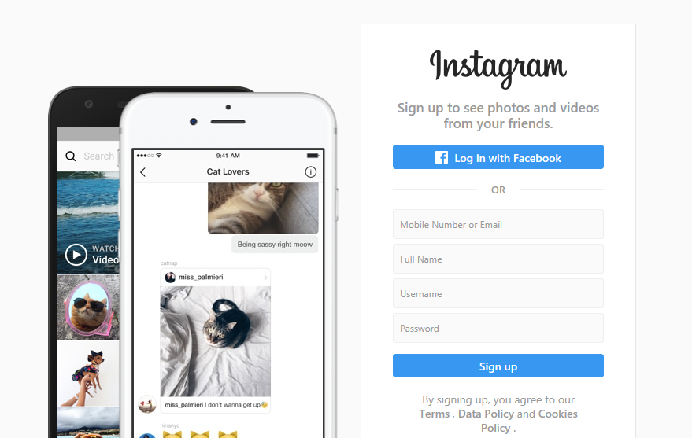

Gambar 4.1
- Akses melalui aplikasi di telepon pintar. Pastikan aplikasi instagram sudah tertanam dalam telepon pintar, kalau belum tersedia, dapat mengakses melalui store dari sistem telepon pintar. Playstore untuk aplikasi berbasis android, dan appstore untuk aplikasi berbasis ios.

Masuk ke aplikasi instagram, selanjutnya akan ditampilkan gambar seperti berikut:
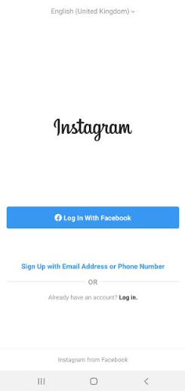

Gambar 4.2.
Setelah memasukkan informasi yang dibutuhkan, maka terbentuklah akun instagram pengguna. Setelah memiliki akun instagram, pengguna dapat mengikuti (follow) akun pengguna lain, begitu sebaliknya pengguna di ikuti (follower) oleh pengguna lainnya.
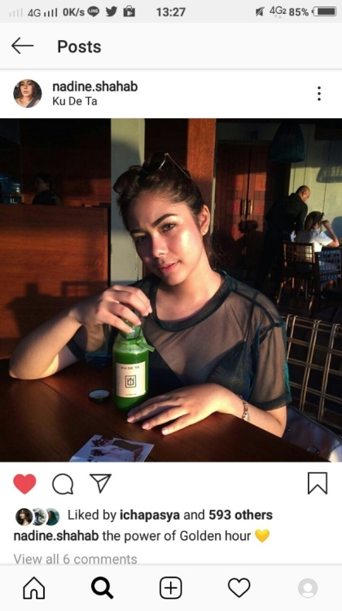
Didalam akun instagram pengguna dapat membagikan berbagai gambar, video yang disertai teks sesuai dengan yang diinginkan. Selanjutnya gambar, video dan teks tersebut dapat apresiasi dari pengguna lainnya dengan memberikan penilaian ataupun dapat memberikan komentar pada unggahan yang ditampilkan di akun instagram.

Gambar 4.3
Intagram subjek 1

4.3.2. Level Dokumen media
Dalam level dokumen media, dekonstruksi nilai tanda pengguna instagram, berbentuk teks tulisan, berisi tentang tentang informasi produk komersial yang didekonstruki oleh blogger. Tulisan yang disajikan dengan menggunakan tanda pagar (tagar) istilah lainnya adalah hastag sebagai kunci pencarian dalam mesin pencarian di internet sebagai media digital. Disamping itu tanda pagar inipun sebagai jembatan yang menghubungkan antara pemilik produk komersial (perusahaan) dengan para pembuat konten media sosial dalam hal ini blogger
Konten instagram memiliki berbagai macam bentuknya, seperti : gambar, video yang disertai teks. Sebagai kajian semiotika, konten pengguna instagram, terdapat unsur - unsur tanda membedakannya dengan konten lain. Secara khusus, dalam konten pengguna instagram memiliki unsur - unsur tanda berupa objek (produk komersial) ditampilkan melalui tulisan (teks), gambar, video. Disampaikan secara verbal maupun nonverbal untuk memperkuat makna atas objek produk komersial. Teks yang disajikan di media sosial merupakan sistem dari unsur - unsur atau aturan tersendiri yang dapat membedakannya dari media lain.
Konten pengguna instagram didekonstruksi atas penanda-penanda dan petanda petanda, menghasilkan makna. Penanda merupakan unsur tanda, mempresentasikan objek secara visual. Selanjutnya petanda merupakan unsur tanda memberikan konteks serta arti pada objek (produk) yang ditampilkan melalui konten media sosial.

Dokumen media akun Instagram Subjek 1 (instagram : nadine.shahab)
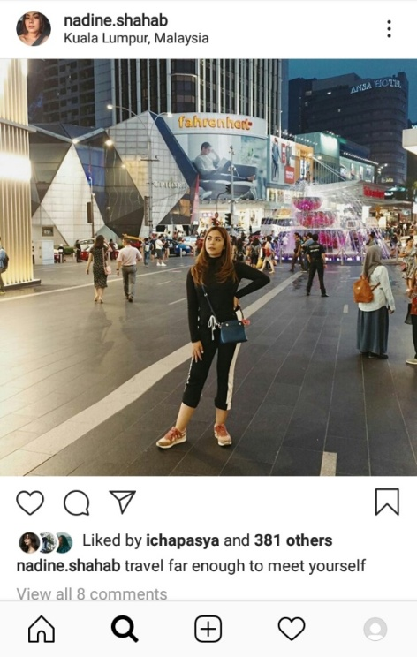

Gambar 4.4 Gambar 4.5
Pada gambar 4.1.1 nampak bahwa subjek mengenakan lengan panjang dengan celana berwarna hitam. Dilengkapi dengan tas hitam yang selaras dengan lengan panjang dan celana berwarna hitam tersebut. Sepatu berwarna merah juga melengkapi outfit subjek. Subjek bergambar di sekitaran mall yang menggambarkan kota yang metropolitan dan dipenuhi dengan orang yang lalu lalang untuk belanja. Subjek juga menuliskan lokasi di mana gambar tersebut diambil.
Selanjutnya, pada gambar 4.1.2, subjek sengaja membidik dirinya dengan minuman yang dibelinya. Masih dengan pakaian berwarna hitam namun ditambah dengan pemakaian kacamata hitam. Subjek juga mengambil gambar di café dan menonjolkan riasan wajah yang dikenakannya. Ku De Ta pada keterangan gambar tersebut menunjukkan lokasi gambar tersebut diambil.

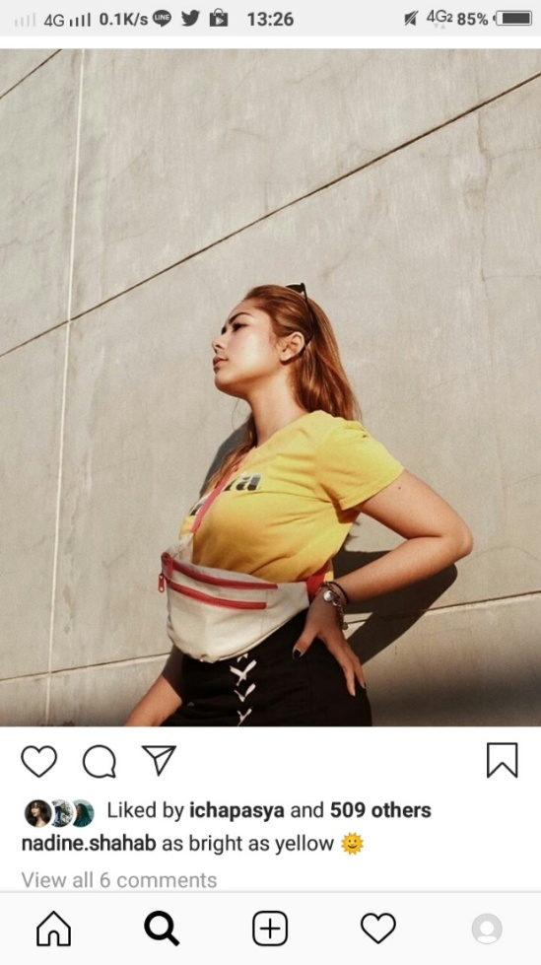

Gambar 4.6
Pada gambar 4.1.3, subjek mengenakan pakaian berwarna kuning dilengkapi dengan kacamata dan juga tas berwarna putih merah. Subjek juga mengenakan aksesoris berupa gelang dan jam tangan disertai dengan pewarna kuku.

Teks Verbal
Terlihat dari akun instagram nadine.shahab, caption pada gambar 4.1.1 bertuliskan “travel far enough to meet yourself” dilengkapi dengan keterangan lokasi di gambar tersebut menunjukkan bahwa penanda “travel far enough to meet yourself” merupakan elemen tanda untuk memengaruhi publik. Penanda ini merupakan tanda untuk memengaruhi publik agar lebih mencintai diri sendiri. Makna dari caption ini adalah berjalan yang jauh sampai kamu menemui dirimu sendiri adalah untuk menunjukkan kecintaan terhadap diri sendiri dan kenali diri sendiri. Pakaian yang berwarna hitam yang juga selaras dengan warna tasnya menunjukkan kesan elegan karena jika dikombinasikan dengan elemen apapun warna hitam akan tetap menarik. Sedangkan warna merah yang terlihat pada sepatunya menimbulkan kesan gairah atau energik atau sebuah simbol keberanian.
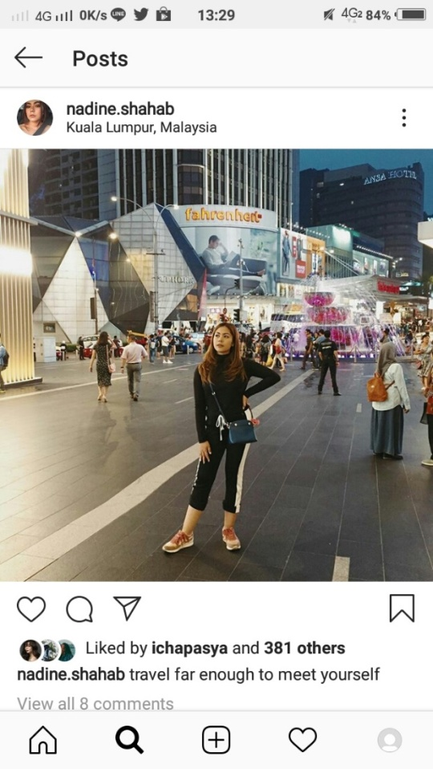

Gambar 4.4

Pada gambar 4.1.2, subjek menuliskan caption “the power of Golden Hour”, maksud dari caption ini adalah golden hour yang dapat dijumpai saat terbenamnya matahari dapat menjadi kekuatan tersendiri untuk gambarnya. Terbukti dari gambarnya yang terpapar sinar matahari sehingga highlight di wajahnya terlihat semakin tajam. Subjek juga menambahkan lokasi di mana gambar tersebut diambil yaitu di Ku De Ta (Bali). Subjek juga bergambar dengan minuman yang dijual di Ku De Ta. Tak lupa, subjek mengenakan aksesoris berupa gelang dan kacamata hitam yang memberikan simbol mewah atau glamour. Subjek juga memadupadankan pakaian yang ia kenakan dengan warna hitam sama dengan gambar sebelumnya yang memberi kesan elegan.

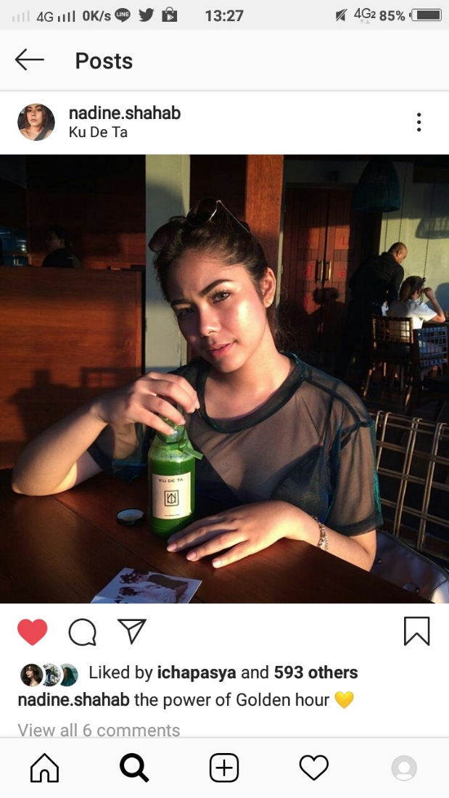

Gambar 4.5
Nampak pada gambar 4.1.3, subjek mengenakan baju berwarna kuning disertai caption “as bright as yellow” yang memberi makna secerah warna kuning. Warna kuning memberi simbol ceria yang berarti subjek ingin menunjukkan bahwa dirinya adalah pribadi yang ceria. Dalam gambar tersebut juga dilengkapi dengan aksesoris berupa kacamata dan tas yang diselempang di depan dada dan juga gelang yang ia kenakan. Subjek juga mengenakan pewarna kuku yang berwarna hitam yang lagi-lagi menunjukkan kesan elegan.

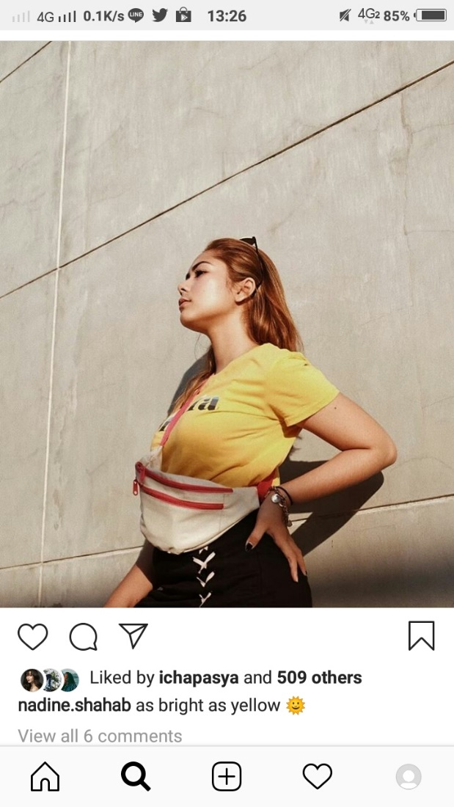

Gambar 4.6
Tabel 4.1
Penanda | Petanda
“travel far enough to meet yourself” pada gambar 4.1.1 | Caption tersebut menunjukkan bahwa subjek mampu mencintai dirinya sendiri dan mengenali dirinya sendiri dengan travelling yang jauh
Sepatu warna merah pada gambar 4.1.1 | Warna merah menunjukkan symbol keberanian. Apabila dikaitkan dengan caption, subjek memiliki keberanian untuk travelling jauh demi mengenali dirinya sendiri
“the power of golden hour” pada gambar 4.1.2 | Subjek 1 memberi makna kekuatan cahaya matahari untuk gambar yang ia ambil sehingga membuat pantulan di wajahnya semakin tajam
Pada gambar 4.1.1 dan 4.1.2 subjek mengenakan pakaian berwarna hitam | Warna hitam menunjukkan kesan yang elegan
Pada gambar 4.1.3, subjek mengenakan baju yang berwarna kuning | Warna kuning memberi arti ceria
Dokumen media akun Instagram Subjek 2 (instagram : dianaebel)

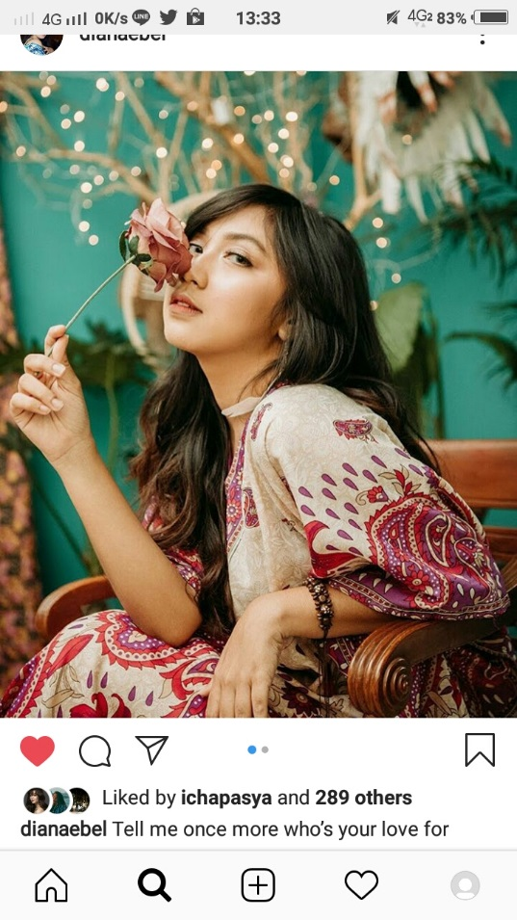
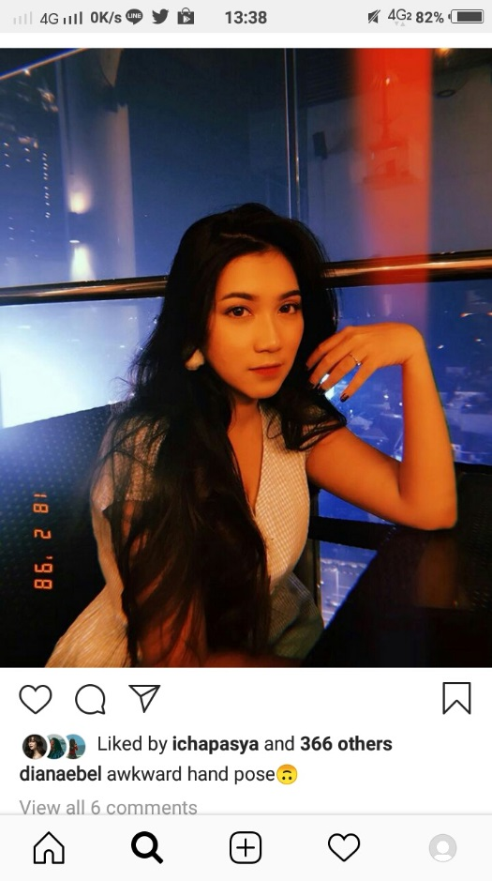

Gambar 4.7 Gambar 4.8

Pada gambar (4.2.1) terlihat bahwa subjek berpose yang menampilkan cincin yang ia kenakan dilengkapi dengan anting sebagai aksesorisnya. Subjek juga mengenakan pewarna kuku berwarna hitam dengan menunjukkan keindahan rambutnya.
Pada gambar (4.2.2), subjek menggunakan bunga sebagai objek gambarnya dengan latar belakang lampu kelap-kelip disertai dengan pakaian berwarna merah muda yang ia kenakan. Subjek juga menambahkan aksesoris gelang dan riasan wajah yang memukau.

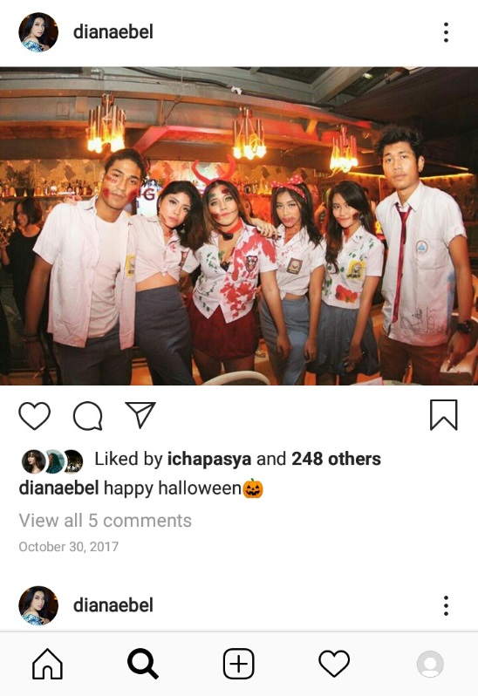

Gambar 4.9

Pada gambar (4.2.3), subjek mengenakan seragam sekolah yang dicoret-coret dan juga dengan riasan wajah yang menunjukkan bahwa ia sedang merayakan budaya halloween bersama teman-temannya. Subjek juga mengenakan bando berwarna merah dalam gambar tersebut. Gambar tersebut juga terlihat diambil di bar yang ramai.

Teks Verbal
Pada gambar (4.2.1), subjek menulis caption pada gambar tersebut “awkward hand pose”, yang artinya pose tangan yang aneh. Secara tidak langsung siapapun yang melihatnya akan tertuju pada tangan dan cincin yang ia kenakan saat itu. Cincin yang ia kenakan memberi kesan mewah serta pewarna kuku yang berwarna hitam menambah kesan elegan pada dirinya. Warna putih pada baju yang ia kenakan memberikan simbol suci, bersih dan minimalis. Rambut panjang yang ia gerai menunjukkan keanggunan bagi siapapun yang meilhatnya pada gambar tersebut.
Pada gambar (4.2.2), subjek menuliskan caption “tell me once more who’s your love for” yang memberi makna bahwa subjek adalah orang yang dicintai, semua orang tidak memiliki keraguan untuk mencintainya. Warna pakaian yang ia kenakan yaitu warna merah muda melambangkan kesan feminin dan objek yang digunakan saat gambar yaitu bunga semakin mendukung captionnya.
Dalam gambar (4.2.3), subjek menuliskan caption singkat “happy halloween”, yang mengartikan bahwa subjek merayakan budaya halloween yang menjadi ciri dari budaya western. Subjek juga mengenakan aksesoris bando berwarna merah yang berarti emosi atau gairah. Latar belakang gambar tersebut adalah di bar dan dipenuhi oleh kerumunan orang.
Tabel 4.2.
Penanda | Petanda
Pada gambar (4.2.1) subjek menuliskan caption “awkward hand pose”. Pada gambar (4.2.2) subjek menuliskan caption “tell me once more who’s your love for”. Pada gambar (4.2.3) subjek menuliskan caption “happy halloween”. | Pada gambar (1), subjek memberi kesan glamour atau mewah dengan latar belakang gambar dan caption yang seolah menjadi fokus ke tangan atau cincin di jarinya. Pada gambar (2), subjek memberi kesan bahwa subjek paling dicintai oleh semua orang dengan keanggunan yang ia miliki. Pada gambar (3), subjek mengikuti tren budaya western dengan merayakan Halloween.
Penggunaan aksesoris cincin dan anting pada gambar (4.2.1) dan penggunaan pewarna kuku berwarna hitam | Penggunaan aksesoris berupa cincin dan anting memberi kesan mewah karena perhiasan merupakan objek/budaya material. Penggunaan warna kuku berwarna hitam memberi kesan elegan pada gambar tersebut.
Penggunaan pakaian berwarna merah muda pada gambar (4.2.2) | Subjek memberi kesan feminine dengan memakai pakaian berwarna merah muda yang disertai dengan objek berupa bunga mawar.

c. Dokumen media akun Instagram Subjek 3 (instagram : leovivaldy)
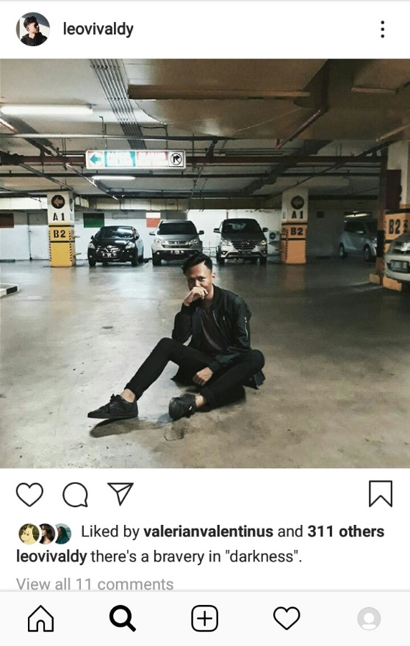
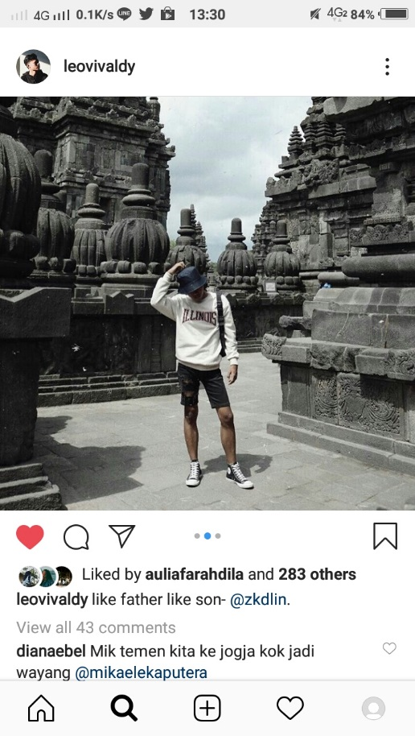

Gambar 4.10 Gambar 4.11
Pada gambar 4.3.1, subjek menuliskan caption “like father like son -@zkdlin” yang mengartikan bahwa gayanya mengikuti salah satu artis korea yang di-tag di captionnya yaitu @zkdlin. Subjek mengenakan topi berwarna hitam, baju berwarna putih dan juga celana pendek berwarna hitam dilengkapi dengan sepatu sneakers dan tote bag berwarna hitam.
“there’s a bravery in ‘darkness’” yang merupakan caption pada gambar gambar 4.3.2 memberi makna bahwa ada keberanian di “kegelapan”. Kegelapan yang ia maksud merujuk pada pakaian yang serba hitam yang ia kenakan pada saat itu. Subjek juga bergambar di basement dengan latar belakang beberapa mobil di belakangnya yang memberi kesan gaya hidupnya yang seolah-olah seperti itu.

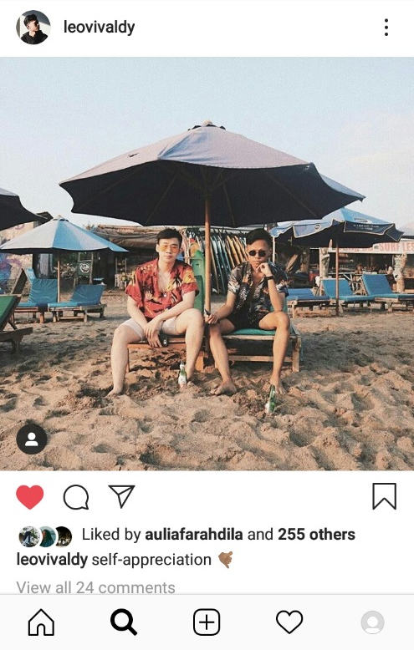

’

Gambar 4.12
Pada gambar 4.3.3, subjek menuliskan caption “self appreciation” yang memberi arti kepada setiap yang melihat bahwa subjek sedang memberi penghargaan kepada dirinya sendiri dengan liburan ke pantai. Subjek mengenakan kemeja floral berwarna hitam dilengkapi dengan celana pendek dan juga aksesoris berupa kacamata hitam yang ia kenakan. Subjek juga mengenakan jam tangan yang menunjukkan objek atau budaya material dalam gambar tersebut. Dalam gambar tersebut, subjek juga mengikutsertakan objek botol minuman yang memberi kesan bahwa subjek telah membeli minuman tersebut di pantai tersebut bersama dengan temannya.

Teks Verbal
Pada gambar (4.3.1), subjek menulis caption “like father like son-@zkdlin” yang mengartikan bahwa subjek mengikuti tren fesyen saat ini yang mengarahkan kiblat ke korea. Hal ini terbukti dengan pakaian yang ia kenakan dan didukung oleh aksesorisnya dan captionnya yang merujuk ke salah satu artis korea.
Pada gambar (4.3.2), subjek menulis caption “there’s a bravery in ‘darkness’” yang memberi kesan berani tampil dengan pakaian yang dikenakan oleh subjek yang serba hitam. Subjek juga mengenakan jaket bomber berwarna hitam yang sedang trendy saat ini.
Pada gambar (4.3.3), subjek menuliskan caption “self appreciation”, dilihat dari gambar dan caption yang dibuat oleh subjek, subjek memberi kesan kepada publik bahwa cara dirinya mengapresiasi dirinya sendiri adalah dengan liburan bersama temannya. Subjek menginformasikan kepada publik bahwa gaya hidupnya liburan seperti gambar tersebut.
Tabel 4.3.
Penanda | Petanda
Budaya western yang menggunakan bahasa inggris pada ke-3 caption gambar unggahannya. Gambar (4.3.1) like father like son-@zkdlin. Gambar (4.3.2) “there’s a bravery in ‘darkness’”. Gambar (4.3.3) “self appreciation”. | Ketiga caption tersebut yang menggunakan bahasa inggris menunjukkan bahwa subjek mengadaptasi budaya western dan berdasarkan ketiga gambar tersebut subjek ingin menginformasikan gaya hidupnya sangat kekinian.
Subjek yang menggunggah gambar (4.3.1) dengan caption yang menandai @zkdlin | Subjek mengikuti tren korea dengan mengacu pada salah satu artis korea dilengkapi dengan outfit yang mendukungnya serta aksesorisnya.
Pakaian yang berwarna hitam memberi kesan elegan | Gambar (4.3.2) dan (4.3.3) memberi kesan elegan dan didukung oleh caption subjek di gambar (4.3.2), subjek menambahkan kesan berani.
Jam tangan merupakan objek dan budaya material | Subjek mengenakan jam tangan pada gambar (4.3.3) yang menggambarkan objek dan budaya material yang dimiliki.

4.2. Pembahasan
Berdasarkan tingkah laku subjek di media sosial instagram informan, informan mengadaptasi budaya selebriti, cenderung menggunggah hal-hal mewah dalam kehidupannya. Terkadang apa yang ditampilkan tidak belum tentu sesuai dengan dunia sebenarnya. Realitas semu dibangun dengan menggunakan media sosial instagram, semua di produksi seolah-olah realitas dirinya seperti apa yang digambarkan dalam media sosialnya. Apapun di tampilkan tidak terkecuali gaya berpakaian yang mengacu pada tren tertentu juga merupakan budaya selebriti yang terlihat selalu stunning dengan mengikuti mode fashion tertetu seperti mengikuti budaya selebriti barat ataupun budaya selebriti korea.
Make up yang digunakan oleh subjek informan 1 dan subjek informan 2 juga merupakan salah satu budaya selebriti yang diaplikasikan di kehidupan mereka. Selebriti cenderung menutupi kekurangan yang ada pada wajah mereka dengan make up sehingga wajah yang flawless menjadi sorotan dan menjadi stanndar kecantikan untuk wanita.
Budaya selebriti yang identik mengikuti tren, agar tidak ketinggalan juga mengaplikasikan hal tersebut ke dalam berbagai bidang. Seperti halnya dunia permusikan, selebriti kerap datang ke acara musik dengan menampilkan outfit yang mereka kenakan disertai dengan make up. Mereka juga cenderung mengikuti mode fashion, seperti halnya boyfriend jeans yang sedang tren, mereka pasti akan memakai boyfriend jeans tersebut.
Budaya selebriti berupakan gaya hidup yang konsumtif, hedonis. Segala aktivitas melebihi realitas sebenarnya (hiperrealitas), ditampilkan dalam akun instagram pengguna. Hiperrealitas yang disajikan dalam instagram pengguna sebagai bentuk representasi keberadaan individu di kelompoknya. Bagi milenial gaya selebriti kerap diunggah ke instagram pribadi, bahkan dengan memotret makanan dan minuman sebelum mereka konsumsi, selanjutnya di bagikan di instagram pribadinya.
Hal tersebut mencerminkan bahwa subjek ingin diakui keberadaannya, Subjek ingin membuat opini publik bahwa dirinya mampu bergaya mengikuti tren tertentu sehingga dapat menjadi sorotan publik. Nilai –nilai yang dibangun mencerminkan kemewahan bagi informan sebagai bentuk keberadaan dirinya. Mereka menampilkan berbagai macam bentuk, menunjukkan tanda kehadirannya. Terkadang apa yang ditampilkan secara tidak disadari olehnya menghasilkan berbadai bentuk tanda. Bentuk-betuk tanda tersebut ditemui dalam unggahan setiap gambar subjek, antara lain :

1. Tanda-tanda Periklanan
Subjek memang tidak mengiklankan suatu produk atau jasa namun mereka mengiklankan diri mereka sendiri melalui caption instagram yang mereka buat. Caption yang mereka buat membantu memperlihatkan identitas diri mereka.

2. Objek dan Budaya Material
Objek dan budaya material yang ditunjukkan oleh subjek adalah semua tanda yang diperlihatkan seseorang kepada orang lain: kacamata, pakaian, perhiasan, sepatu, dompet, tas kantor, dan sebagainya (Berger, 2010:36).
Ketika subjek memperlihatkan objek dan budaya material mereka, lantas hal tersebut memberi banyak informasi kepada publik. Misalnya, kacamata ynag digunakan subjek memberikan kesan keren, perhiasan (cincin) yang digunakan menimbulkan kesan mewah serta latar gambar mereka yang menimbulkan kesan yang glamour bagi siapapun yang melihatnya.

3. Aktivitas dan Penampilan
Jelas bahwa aktivitas dan penampilan subjek yang ditunjukkan di instagram bukanlah merupakan aktivitas dan penampilan mereka sehari-hari. Dalam hal ini cerita palsu atau tanda-tanda kebohongan digunakan. Kehidupan di media sosial yang terkesan mewah bukanlah kehidupan mereka yang sebenarnya.

4. Musik dan suara
Suara dan musik dapat membangkitkan respons emosional berdasarkann yang ditimbulkan secara kultural. Dengan kata lain emosi (petanda) dan suara (penanda) mempunyai hubungan yang arbitrer (Berger, 2010:39).
Hal ini ditunjukkan dengan petanda dan penanda yang telah dibahas sebelumnya pada masing-masing subjek.
Tidak semua tanda terlihat, beberapa tanda mempunyai dimensi visual, hal tersebut meliputi :
a. Penggunaan Warna
Warna yang berbeda cenderung mennghasilkan perbedaan emosi. Warna biru dapat menciptakan suasana dingin, tenang dan halus. Warna merah memberi kesan bahaya, nafsu, panas dan terkait emosi. Warna violet mengesankan kekayaan dan kerajaan (Berger, 2010: 48). Hal ini terkait dengan warna pakaian yang dikenakan oleh subjek pada setiap unggahan di instagram pribadi mereka.

b. Ukuran
Terdapat variasi bentuk pada tanda-tanda, baik ukuran besar, ukuran kecil. Perbedaan skala menjadi penting pada bentuk super grafik. Dalam bentuk ini teks dibentuk sehingga menghasilkan nilai seni tidak hanya sebagai alat komunikasi (Berger, 2010). Subjek meng-implementasikan aspek ini di dalam caption yang menunjukkan nilai estetik atau keindahan.
c. Ruang Lingkup
Ruang lingkup ini diasosiasikan dengan status tinggi dalam rumah, bangunan, dan sebagainya. Hal ini mencakup latar belakang gambar subjek yang memvisualisasikan ruang lingkup di mana mereka mengambil gambar tersebut. Latar belakang yang mewah dapat memberi pesan kepada publik bahwa ruang lingkup kehidupan mereka mewah sebagaimana yang mereka unah ke instagram pribadi mereka.
Simpulan
Berdasarkan dari hasil penelitian ditemukan bahwa kehadiran media sosial mampu membuat para penggunanya memproduksi pesan-pesan kepada khalayak. Pesan – pesan yang diproduksi sesuai dengan selera dan kemauan para pengguna instagram tersebut. Banyak factor yang mendorong pengguna instagram memproduksi pesan di media sosial seperti bentuk representasi keberadaannya agar diakui oleh pengguna lainnya. Untuk itu pengguna instagram memrpoduksi nilai tanda melebihi dari realitas sebenarnya (hiperrealitas).
Nilai – nilai terkandung pada pesan yang disajikan pun memiliki maksud dan tujuan tersendiri seperti : Nilai-nilai Hedonis yaitu nilai –nilai yang mencerminkan kemewahan. Kemewahan yang ditampilkan sudah menjadi ideologi pengguna instagram, mereka seperti tidak bias diakui kelompok dan lingkungannya ketika mereka tidak mampu menunjukkan kemewahan pada akun instagram miliknya.
Dengan budaya selebriti yang menjadi ideology yang dianut, pengguna hidup instagram hidup dalam budaya konsumtif. Setiap objek apapun yang menjadi kemewahan mereka konsumsi tidak peduli berapa besar biaya yang akan mereka keluarkan. Yang pentin mereka dapat memenuhi selera pengguna lainnya.
Hasil penelitian ini dapat dikembangkan untuk penelitian bidang komunikasi selanjutnya. Khususnya dalam kajian tentang teknologi social media terhadap pola komunikasi khalayak. Sehingga dapat memberikan wawasan yang lebih jauh tentang teknologi media sosial.

DAFTAR PUSTAKA
Allan, K. (2006), Contemporary social and Sociological Theory, USA Sage Puclications
Ardianto, E, (2007), Filsafat Ilmu Komunikasi, Bandung, Simbiosa Rekatama Media.
Barker, C. (2011). Cultural Studies: Teori dan Praktik. Bantul: Kreasi Wacana.
Baudrillard, J. (1994). The Procession of Simulacra. Simulacra dan Simulation. Trans. Sheila Faria Glaser. United States of America (The Univercity of Michigan Press)
Baudrillard, J. (2011). Masyarakat Konsumtif. Bantul Kreasi wacana
Blossom, J., (2009), Surviving and Thriving as Social Media Changes Our Work, Our Lives, and Our Future, Indianapo lis ,Wiley Publishing, Inc.
Creswell, J.W. (2014). Peneltian kualitatif & Desain Riset Memilih di antara lima pendekatan. Yogyakarta, Pustaka Pelajar.
Davis, E. (2017). Post Truth: why we have Reached Peak Bullshit and What We Can Do?. London: Little Brown.
Edkins, J. dan Nick V. W. (2009). Teori-teori Kritis Menantang pandangan Utama studi Politik Internasional. Yogyakarta. Penerbit Baca.
Garnham, N. (2007), Habermas and Public Sphere, Global Media and Communication Journal Volume 3, London, Sage Publications.
Haidt, J. (2012). The Righteous Mind: Why Good People are divided by Poltics and Religion. New York: Vintage book.
Hall, S. (1995). Representation:Cultural Representation and Signifying Practices. London:SAGE
Hamad, I. (2017). Kritik Post Truth. http:// mediaindonesia.com /read /detail /111766-kritik-post-truth
Hidayat, D. N. (2003), Paradigma dan Metodologi Penelitian Sosial Empirik Klasik. Departemen Ilmu Komunikasi FISIP Universitas Indonesia. Jakarta.
Hine, C. (2000). Virtual Ethnography. London: SAGE Publications, Ltd.
Holiday, R. (2013) Trust Me I’M Lying. Pengakuan seorang manipulator Media. Jakarta Change PT. Zaytuna Ufuk Abadi.
Holmes, D. (2012). Teori Komunikasi : Media, Teknologi, dan Masyarakat. Yogyakarta. Pustaka Pelajar
Junaedi, F. (Eds), (2011). Komunikasi 2.0, Teoritisasi dan Implikasi, Yogyakarta, ASPIKOM.
Johnson, Pauline, (2006), Habermas; Rescuing The Public Sphere, New York, Rouledge-Taylor Francis Library
Juliswara, V. (2014) Pendekatan Terhadap Kekerasan Dalam Film Kartun Tom & Jerry, Jurnal Komunikasi, Volume 12, Nomor 2 (Mei - Agustus 2014)
Keyes, R. (2004). The Post Truth Era: Dishonesty and Deception in Contemporary Life. New York: St. Martin’s Press
Kozinets, R. V. (2002). The Field Behind The Screen: Using Netnogrgaphy for Marketing Research in Online Communitiies: Journal of Marketing Research, 39 (February), 61-72
Kuper, A, & Kuper, J. (Eds), (1999), The Social Science Encyclopedia, London, Routledge -Taylor Francis.
Kushendrawati, S. M. (2011). Hiperrealitas dan Ruang Publik (Jakarta: Penaku,
Liliweri, A. (2015). Konfigurasi Dasar Teori-teori Komunikasi Antar Budaya: Bandung: Nusa Media
Littlejohn, S. W. & Foss, K.A. (Ed), (2009), Encyclopedia of Communication Theory, California, Sage Publications.
Llyorent, J.A. (2017). The Post-Truth Era: Reality vs Perception, Uno Magazine. No. 27 March 2017, Halaman 9, www.Uno-Magazine.com
Nasrullah, R. (2014). Komunikasi Antar Budaya di Era Budaya Siber, Bandung: Simbiosa Rekatama Media
Nasrullah, R. (2015). Media sosial Perspektik Komunikasi, Budaya, dan Sosioteknologi, Bandung: Simbiosa Rekatama Media
Nasrullah, R. (2017). Etnografi Virtual:Riset komunikasi, budaya dan sosioteknologi internet. Bandung. simbiosa
Piliang, Y.A (2003). Hipersemioptika tafsif cultural studies atas matinya makna. Yogyakarta. Jalsutra
Piliang, Y. A. (2011). Dunia Yang Dilipat; Tamasya Melampaui Batas-batas Kebudayaan. Bandung: Matahari
Poespowardojo, S. dan Alexander S., (2016),. Diskursus Teori-teori Kritis. Jakarta. Kompas Media Nusantara
Ronda, A. M. (2018). Tafsir Kontemporer Ilmu Komunikasi. Tangerang. Indigo Media
Rusadi, U. (2015). Kajian media Isu Ideologis dalam perspektif, Teori dan metode, Jakarta. RajaGafindo Persada.
Saleh, R., (2004), Potensi Media sebagai Ruang Publik, Jurnal Thesis Volume III/No. 2, Mei – Agustus 2004, Jurnal Penelitian Ilmu Komunikasi Departemen Ilmu Komunikasi UI.
Sastrapratedja, M. S.J. (2013). Lima Gagasan yang dapat Mengubah Indonesia. Jakarta Pusat Kajian Filsafat dan Pancasila
Smith, P. And Ze Zook (2011). Marketing Communications integrated offline and online with social media. Kogan page. London
Sugiyono. (2007). Memahami Penelitian Kualitatif. CV Alfabeta. Bandung.
Suseno, F.M. (1992). Filsafat sebagai Ilmu Kritis. Yogyakarta. Kasnisius
Suyanto, B. (2010). Anatomi dan Perkembangan Teori Sosial Yogyakarta: Aditya Media Publishing

